Картотека игр
«Готовим вместе»

Многим родителям знакома проблема капризов за столом, когда дети отказываются есть домашнюю еду. А решается такая проблема достаточно просто – пригласите ребенка помочь украсить блюдо, красиво разложить закуски, сделать бутерброды или перемешать салат, и ваше чадо ни за что не откажется съесть то, что приготовил сам! Кроме того, подобное времяпрепровождение – это еще один повод похвалить ребенка, показать ему свою любовь, пообщаться и наладить контакт…
Вполне вероятно, что у многих возникнет вопрос – с чего начать? Мы предлагаем начать с чего-то не очень сложного, но при этом необычного и интересного в приготовлении. Например, с сосисок. Вооружайтесь пачкой спагетти, сосисками или сардельками и широкой кастрюлей. Только представьте, сколько восторга испытает ваше чадо, когда вы предложите ему проткнуть сосиски тонкими длинными спагетинами!
Чтобы в готовом виде блюдо смотрелось интереснее, сломайте спагетти пополам, тогда свисающие концы не будут такими длинными, и есть их будет удобнее. С сосисок обязательно снимите оболочку, даже если она натуральная, тогда ребенку будет легче протыкать их спагетти. Когда все сосиски будут готовы, положите их в кипящую воду и варите около 5 минут. Уверена, что детям будет интересно не только готовить, но и есть это лохматое чудо!
Можно попробовать и другой вариант приготовления сосисок. Совсем не сложно превратить самую обычную сосиску в настоящего обитателя морей и океанов – осьминога! И попросить ребенка выложить на тарелке морское дно. Главное – снабдить его нужными продуктами. Морковь, помидоры, огурцы, листья салата, капуста, брокколи, оливки, горошек, кукуруза, стручковая фасоль – как раз то, что нужно.
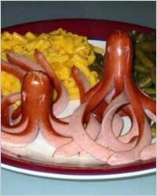
Пока ваш ребенок придумывает пейзаж морского дна, займитесь осьминогами. Для этого очистите сосиски от оболочки и сделайте три пересекающихся надреза на одном из кончиков – это будущие щупальца. Сварите сосиски и красиво разложите щупальца по тарелке. Глазки осьминогу можно сделать с помощью обычного ножа или воспользоваться горошком. Согласитесь, так сосиски выглядят гораздо симпатичнее!
Помощь детей пригодится и для приготовления более сложных блюд. Не всякий ребенок захочет есть рис. А если из риса сделать снеговика? С этим справится любой ребенок. Сварите рис и отдайте его любимому чаду, пусть накатает шаров разных размеров и слепит снеговиков. А вам предстоит вырезать из подручных продуктов шляпу, шарф, варежки, нос, глазки и пуговицы, а может вы как-то по особенному оденете вашего снеговика!
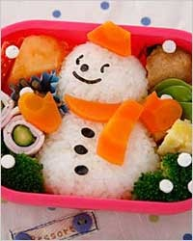
Очень важно, чтобы снеговик был не только красивым, он должен быть еще и вкусным. Поэтому придумайте вместе с ребенком какую-нибудь интересную историю, «нарисуйте» ее на тарелке с помощью овощей, мяса, сыра и зелени и поместите туда снеговика. Получится яркая, забавная картинка, а историю можно превратить в игру и продолжить во время еды. Кроме того, у вас получится полноценный обед, ведь в нем будут присутствовать только полезные продукты!
Если планируется легкий перекус, то можно сделать необычные закуски из самых обычных продуктов. Например, для приготовления такого бутерброда вам пригодятся хлебцы или хлеб для тостов, зелень, помидорки черри, болгарский перец, икра мойвы, маслины и сметана. Придумайте интересную картинку, необычно разложите все ингредиенты, и ваш бутерброд привлечет всеобщее внимание.
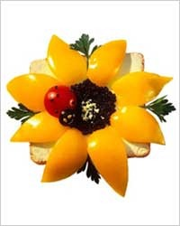
Намажьте хлеб сметаной, из болгарского перца вырежьте примерно одинаковые по размеру лепестки и выложите их на хлеб в виде цветка. В серединку цветка положите немного икры минтая. Для украшения используйте половину помидора черри и кусочек маслины. Попросите ребенка выложить на цветке божью коровку из этих ингредиентов, точки на спинке сделайте с помощью икринок. Получилось маленькое произведение искусства. Обязательно похвалите своего ребенка, это только усилит радость и восторг вашего малыша.
Вспомните, что говорил кот Матроскин в мультфильме «Каникулы в Простоквашино»: бутерброд надо колбасой на язык класть, так вкуснее получится! Мы думаем точно так же, поэтому предлагаем вашему вниманию следующий бутерброд, похожий на сидящую в болоте лягушку, окруженную лилиями. В приготовлении такого бутерброда нет ничего сложного, ваш ребенок справится с ним сам, без вашего чуткого надзора и участия.
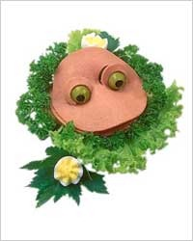
Ему пригодится листик салата, зелень, сметана, чеснок, оливки, колбаса и яйцо. Зелень нужно нарезать, соединить со сметаной, выдавить туда половинку зубчика чеснока и тщательно перемешать. Отрезать два больших, но тонких ломтика колбасы и один ломтик хлеба. Теперь нужно намазать хлеб сметаной с зеленью и чесноком, сначала мажем одну сторону, потом кладем на нее колбасу и переворачиваем, затем мажем другую и снова кладем колбасу. Теперь аккуратно вырезаем отверстия для глазок и вставляем туда оливки. Кладем получившийся бутерброд на листик салата и украшаем яйцом. Чтобы получились такие лилии, разрежьте яйцо пополам и вырежьте треугольники, конечно, для приготовления таких украшений существуют специальные ножи, но можно обойтись и самым простым кухонным. Так, вместо обычного бутерброда на вашем столе будет красоваться симпатичный колбасный лягушонок.
Считаете, что ребенку вредно питаться бутербродами? Не проблема. Всегда можно придумать что-то только из натуральных полезных продуктов. Например, «цветочную» композицию. Когда еда не только полезная, а еще вкусная, красивая и сделана собственными руками, ни один ребенок не откажется съесть ее до конца!
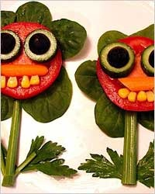
Предложите вашему чаду шпинат, сельдерей, помидоры, петрушку, морковь, огурцы, маслины, кукурузу, горошек и любые другие овощи, которые малыш считает вкусными. Дайте волю его фантазии, пусть он сделает то, что хочет сам, а вы тем временем помогите ему нарезать необходимые ингредиенты. Подскажите из чего «цветочку» можно сделать глазки, как закрепить, и с каким соусом съесть.
Помощь детей может понадобиться и при приготовлении десерта. Например, такого фруктового омара. На самом деле, выложить можно кого угодно, хоть бабочку или любимого мультяшного персонажа, все зависит от фантазии вашего ребенка. Такое кулинарное творчество развивает пространственное воображение, ведь мало представить, как будет выглядеть будущее блюдо, нужно сделать его объемным.
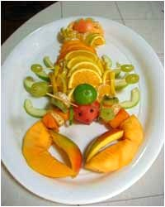
Для приготовления фруктового омара, как на фотографии, вам понадобятся арбуз, дыня, виноград, яблоки, манго, мандарины и лайм. Просто нарежьте все фрукты дольками и выложите их в форме омара. Чтобы яблоки не темнели, полейте их соком лайма и подавайте на стол. Такой десерт запомнится не только вашему ребенку, но и всем присутствующим, ведь не так часто можно увидеть блюдо, приготовленное руками вашей крохи.
Вообще, вовлечение детей в процесс приготовления пищи – важный шаг. Это учит их ценить совместные обеды и времяпрепровождение в кругу семьи. Кроме того, приглашая малыша на кухню, вы демонстрируете его значимость, он чувствует себя взрослым, а значит, у него развивается самостоятельность и ответственность. Подсчитывая необходимое количество ингредиентов и их сочетание, ребенок развивает логику и математические способности.
Кулинария – это увлекательнейшее занятие, готовя что-нибудь интересное и необычное, мы развиваем свой творческий потенциал и тренируем фантазию. А если привлекаем к этому занятию своих любимых детей, то получаем еще больше удовольствия от общения и результатов совместных усилий. А главное – то, что приготовлено с радостью, будет съедено с восторгом!
Веселых кулинарных открытий и приятного аппетита!
